



信息学院软件工程系

《计算机网络》实验报告

**题　　目 实验四　观察 TCP 报文段并侦听分析 FTP 协议**

**班　　级 软件工程2018级1班**

**姓　　名 周宇**

**学　　号 24320182203335**

**实验时间 2020年3月31日**

**2020 年 3 月 31 日**

# 实验目的

侦听并观察TCP数据段和FTP数据

# 实验环境

Windows10 wireshark winpcap

# 实验结果

用WireShark侦听TCP数据段

TCP的三次握手建立连接



第一次握手：客户端发送一个TCP，标志位为SYN，序列号为0

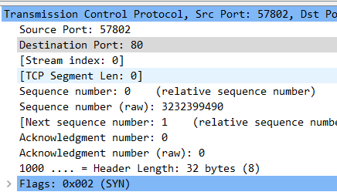

第二次握手：服务器发回确认包, 标志位为 SYN,ACK. 将确认序号设置为客户的I S N加1（0+1=1）

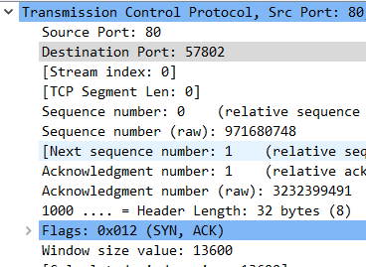

第三次握手：客户端再次发送确认包SYN标志位为0,ACK标志位为1.

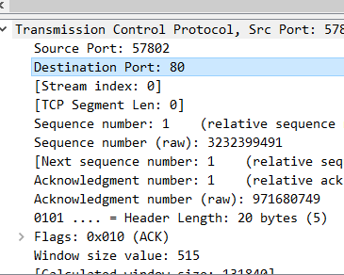

TCP理论上四次挥手断开连接（只抓到3个，百度：因为服务器端在给客户端传回的过程中，将两个连续发送的包进行了合并）



TCP的窗口机制和拥塞控制机制：

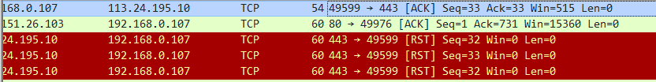

零窗口暂停数据流，直到收到服务端的窗口更新，告知大小已经增加了才继续接收数据。

用Wireshark侦听FTP数据

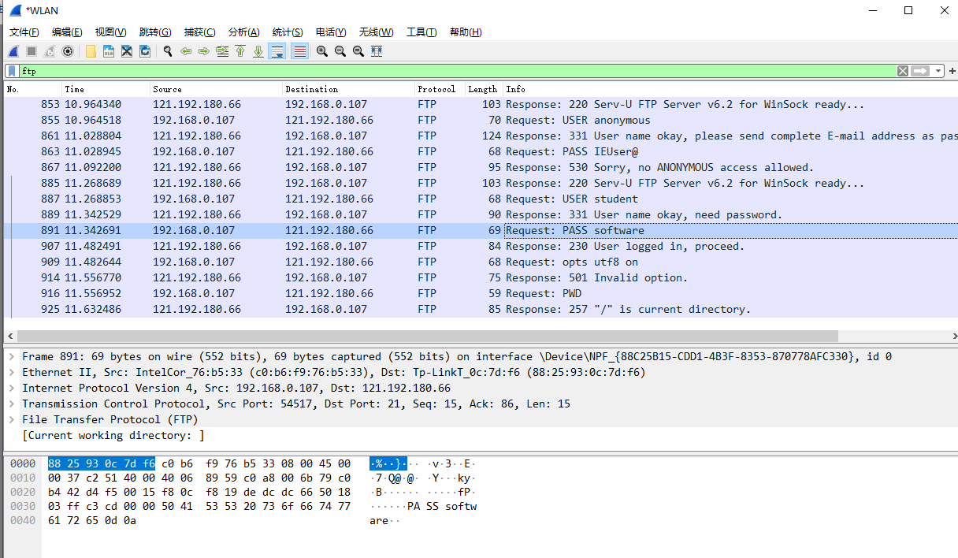

用户名前为USER，中间为用户名，后面为0d0a（回车换行）

密码前为PASS，中间为密码，后面为0d0a

提取：匹配USER/PASS和0d0a之间的

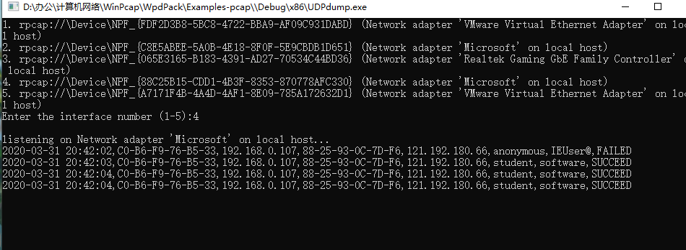

# 实验总结

通过实验对TCP报文的握手协议以及滑动窗口机制和拥塞控制有了理解，了解到服务器以稳定速率传输的原理；对FTP（学院）的侦听和分析，获取到了内容，观察得到了用户名和密码的获取方法及其他信息。搭建了本地的FTP但在设置用户名和密码的时候由于系统问题（不支持本地用户和角色的更改）导致无法侦听到信息。